ΣΤΟ 1^{ο} ΔΗΜΟΤΙΚΟ ΚΑΙ 2^{ο} ΓΥ,ΜΑΣΙΟ ΒΡΕΘΗΚΕ Ο ΟΜΙΛΟΣ ΑΝΤΙΣΦΑΙΡΙΣΗΣ ΠΤΟΛΕΜΑΪΔΑΣ ΤΗΝ ΗΜΕΡΑ ΑΘΛΗΤΙΣΜΟΥ
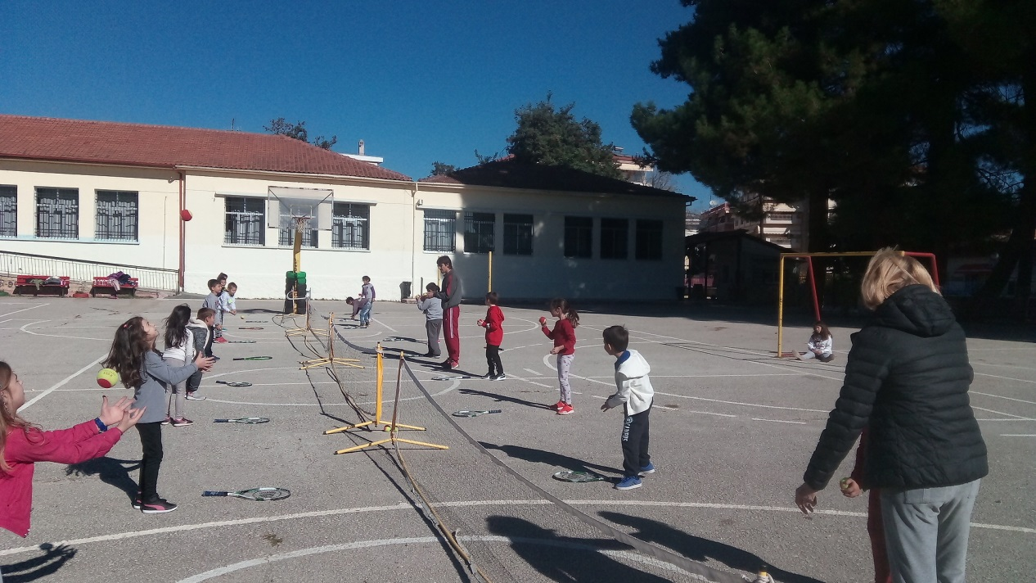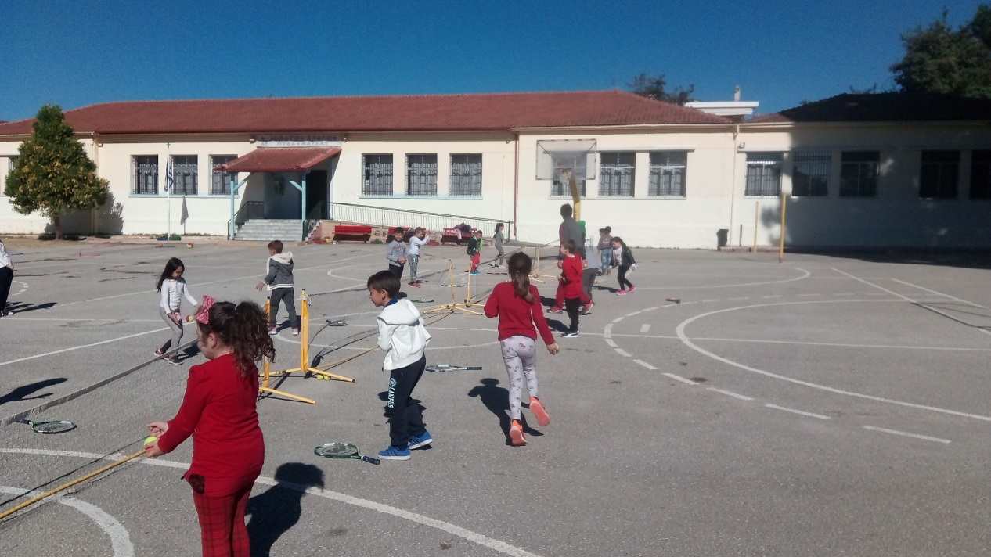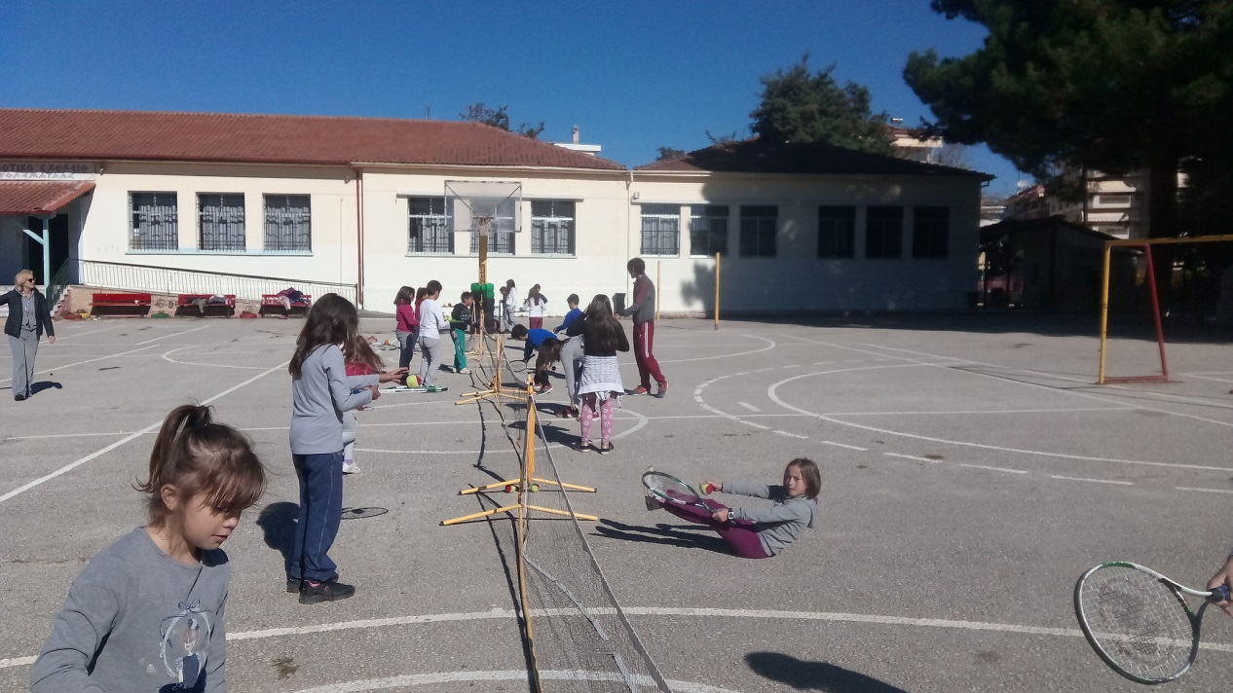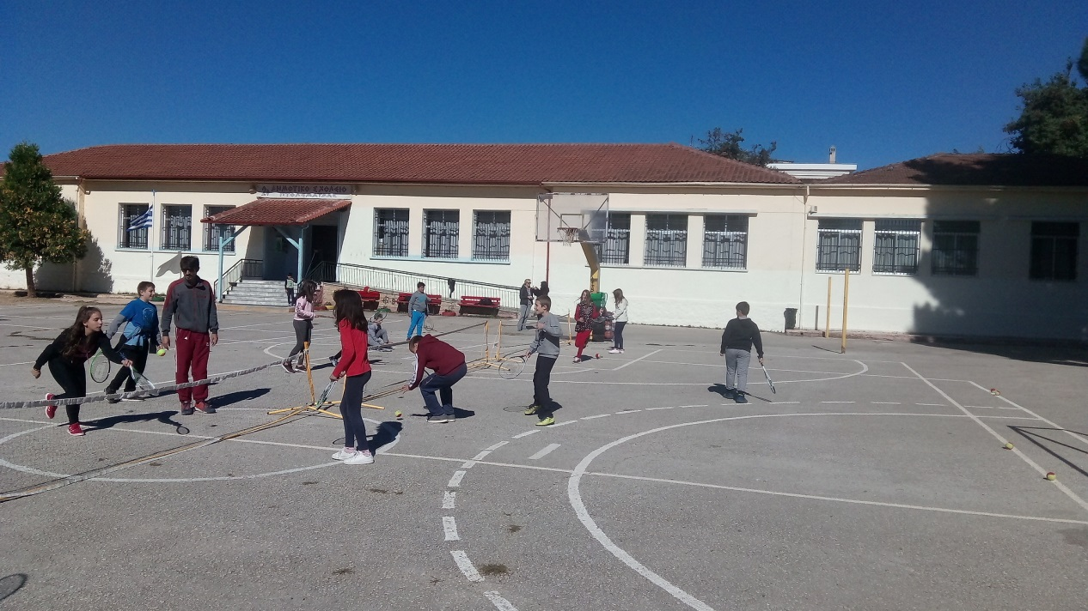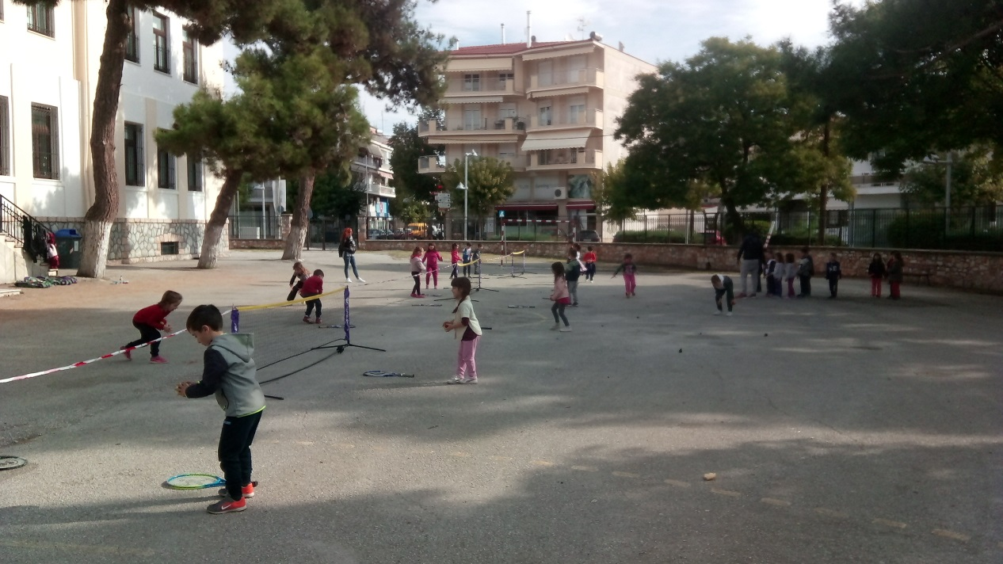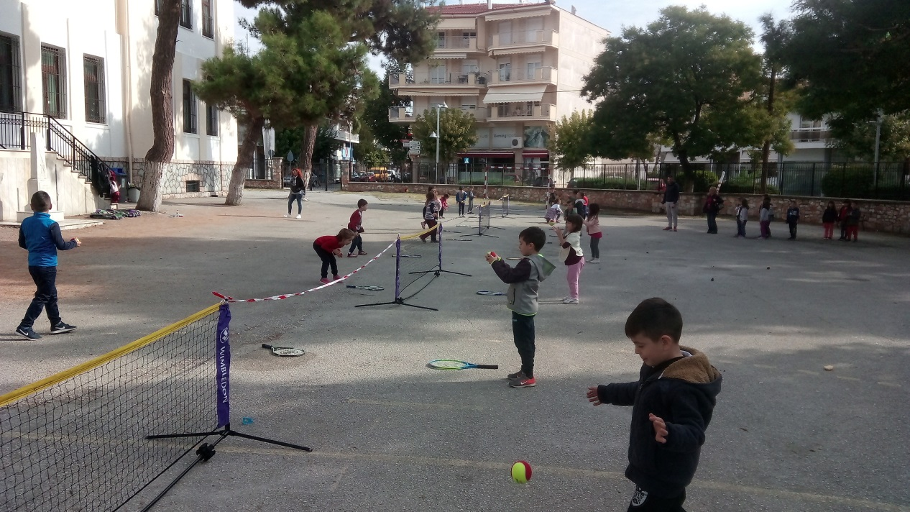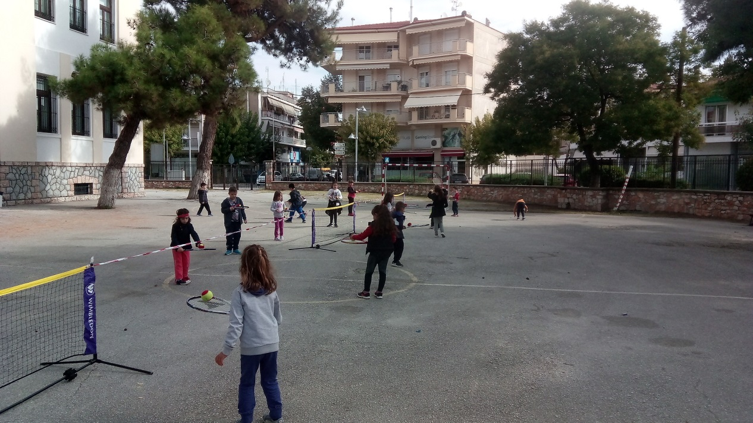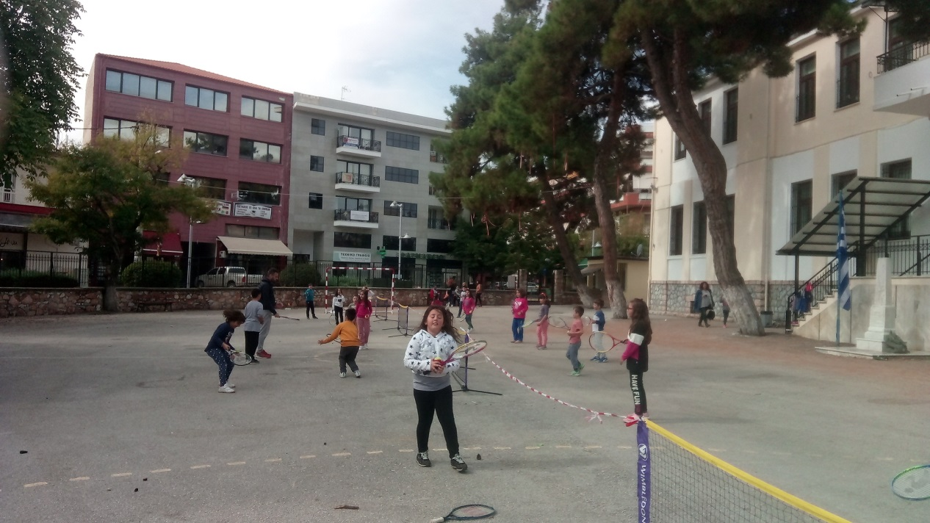

Σήμερα Παρασκευή 28 Σεπτεμβρίου είναι ημέρα αθλητισμού. Οι προπονητές του τένις, του Ομίλου Αντισφαίρισης Πτολεμαΐδας, με τον ομοσπονδιακό προπονητή τένις, Μιχάλη Αδαλόγλου επισκέφθηκαν το 1ο Δημοτικό Σχολείο
Πτολεμαΐδας και το 2ο Γυμνάσιο Πτολεμαΐδας και έδειξαν στους μικρούς μαθητές τακτικές και μυστικά για να μάθουν ευκολότερα το άθλημα του τένις.

